פרשת ויצא
בס"ד
ערוך בידי צבי האריס כל הזכויות שמורות תש"ע
מה מסופר בפרשת ויצא? סיכום הפרשה- ליל שבת

יַעֲקֹב יָצָא מִבְּאֵר שֶׁבַע וְהָלַךְ חָרָנָה (מַדּוּעַ כָּתוּב "יָצָא" וְגַם "הָלַךְ"? אוּלַי מִפְּנֵי שֶׁ"יָצָא" מִבְּאֵר שֶׁבַע בְּמִצְוַת רִבְקָה שֶׁדָּאֲגָה שֶׁמָּא עֵשָׂו יִנְקֹם בְּיַעֲקֹב וְהוּא "הָלַךְ" לְחָרָן בְּמִצְוַת אָבִיו שֶׁרָצָה שֶׁיִּשָּׂא אִשָּׁה מִבְנֵי מִשְׁפַּחְתּוֹ- [בֵּית הַלֵּוִי]) בַּדֶּרֶךְ יַעֲקֹב חָלַם חֲלוֹם וּבוֹ הוּא רָאָה סֻלָּם אֲשֶׁר מַלְאֲכֵי אֱלֹקִים עוֹלִים וְיוֹרְדִים בּוֹ וּבַחֲלוֹם ה' הִבְטִיחַ לְיַעֲקֹב וּלְזָרְעוֹ אֶת אֶרֶץ כְּנַעַן וְעוֹד, שֶׁה' יִשְׁמֹר עָלָיו בְּכָל אֲשֶׁר יֵלֵךְ עַד אֲשֶׁר יָשׁוּב לְאֶרֶץ כְּנַעַן.
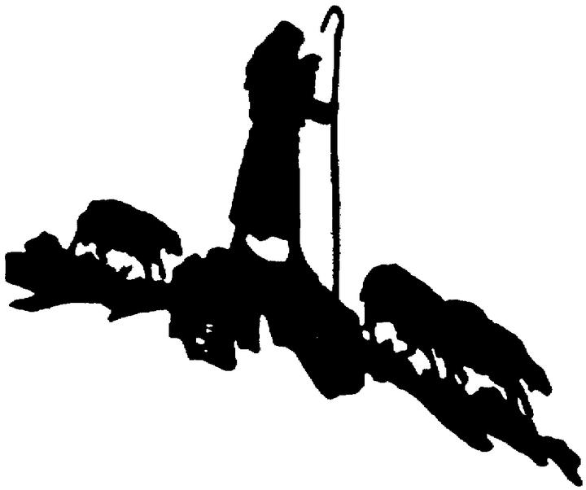
יַעֲקֹב הִגִּיעַ לְחָרָן וּמָצָא אֶת הָרוֹעִים מִתְאַסְּפִים לְיַד הַבְּאֵר כְּדֵי שֶׁיּוּכְלוּ לְהָרִים בְּיַחַד אֶת הָאֶבֶן שֶׁעַל פִּיהָ. כַּאֲשֶׁר יַעֲקֹב רָאָה אֶת רָחֵל בָּאָה עִם הַצֹּאן הוּא גָּלַל אֶת הָאֶבֶן מֵעַל פִּי הַבְּאֵר בְּעַצְמוֹ. הוּא נִשְׁאַר בְּבֵית לָבָן וְעָבַד עֲבוּר רָחֵל בִּתּוֹ, אֲבָל בְּשָׁעָה שֶׁנִּשְּׂאוּ לָבָן הֶחְלִיף אֶת רָחֵל בְּלֵאָה. יַעֲקֹב הִמְשִׁיךְ לַעֲבֹד אֵצֶל לָבָן עֲבוּר רָחֵל.
לֵאָה יַלְדָּה אֶת רְאוּבֵן, שִׁמְעוֹן, לֵוִי וִיהוּדָה. כַּאֲשֶׁר רָחֵל רָאֲתָה שֶׁהִיא אֵינָהּ יוֹלֶדֶת, הִיא מָסְרָה אֶת שִׁפְחָתָהּ בִּלְהָה לְיַעֲקֹב לְאִשָּׁה וּבִלְהָה יָלְדָה אֶת דָּן וְאֶת נַפְתָּלִי. גַּם לֵאָה מָסְרָה אֶת שִׁפְחָתָהּ לְיַעֲקֹב לְאִשָּׁה - וְזִלְּפָּה יַלְדָּה אֶת גָּד וְאֶת אָשֶׁר. ה' שָׁמַע אֶת תְּפִלּוֹתֶיהָ שֶׁל לֵאָה וְהִיא יָלְדָה עוֹד, אֶת יִשָׂשׂכָר וּזְבוּלוּן. ה' שָׁמַע אֶת תְּפִלּוֹתֶיהָ שֶׁל רָחֵל וְהִיא יָלְדָה אֶת יוֹסֵף.
לָבָן אָמַר שֶׁיְּשַׁלֵּם לְיַעֲקֹב עֲבוּר כָּל הָעֲבוֹדָה אֲשֶׁר עָבַד אֶצְלוֹ. הַשְּׁנַיִם הִסְכִּימוּ עַל סוּג הַצֹּאן אֲשֶׁר יִמְסֹר לְיַעֲקֹב כְּשָׂכָר עַל עֲמָלוֹ וּבְדֶרֶךְ נֵס דַּוְקָא הַסּוּג הַזֶּה הִתְרַבָּה וְיַעֲקֹב הִתְעַשֵּׁר.
ה' אָמַר לְיַעֲקֹב לָשׁוּב לְאֶרֶץ כְּנַעַן. רָחֵל וְלֵאָה הִסְכִּימוּ לַעֲזֹב אֶת בֵּית לָבָן אֲבִיהֶן. יַעֲקֹב, מִשְׁפַּחְתּוֹ וְכָל רְכוּשׁוֹ יָצְאוּ בְּדַרְכָּם לְאֶרֶץ כְּנַעַן לְלֹא יְדִיעַת לָבָן, וְרָחֵל לָקְחָה אֶת הַתְּרָפִים (עֲבוֹדָה זָרָה אוֹ כֵּלִים הַמְּשַׁמְּשִׁים לַעֲבוֹדָה זָרָה) שֶׁל לָבָן (לְלֹא יְדִיעָתוֹ). כַּאֲשֶׁר נוֹדַע לְלָבָן שֶׁיַּעֲקֹב בָּרַח הוּא רָדַף אַחֲרָיו. ה' נִרְאָה לְלָבָן בַּחֲלוֹם וְהִזְהִירוֹ שֶׁלֹּא יִפְגַּע בְּיַעֲקֹב. יַעֲקֹב הִסְבִּיר לְלָבָן שֶׁהוּא בָּרַח כִּי חֲשָׁשׁ שֶׁלָּבָן לֹא יְאַפְשֵׁר לוֹ לָקַחַת אֶת נָשָׁיו וְלָלֶכֶת לְאֶרֶץ כְּנַעַן. יַעֲקֹב הוֹסִיף שְׁמִי שֶׁיִּמָּצְאוּ הַתְּרָפִים אֶצְלוֹ לֹא יִחְיֶה (יַעֲקֹב לֹא יָדַע שֶׁרָחֵל לָקְחָה אוֹתָם). לָבָן חִפֵּשׂ אֶת הַתְּרָפִים אֲבָל רָחֵל הֶחְבִּיאָה אוֹתָם וְלָבָן לֹא גִּלָּה אֶת מְקוֹמָם. יַעֲקֹב וְלָבָן כָּרְתוּ בְּרִית וְיַעֲקֹב הָלַךְ לְדַרְכּוֹ.

